เรียนรู้เรื่องภาษีที่ดินและสิ่งปลูกสร้าง
พระราชบัญญัติภาษีที่ดินและสิ่งปลูกสร้าง พ.ศ.2562 มีผลบังคับใช้ตั้งแต่วันที่ 13 มีนาคม 2562 และกำหนดให้เริ่มจัดเก็บภาษีที่ดินและสิ่งปลูกสร้าง ตั้งแต่วันที่ 1 มกราคม 2563 เป็นต้นไป
พระราชบัญญัติภาษีที่ดินและสิ่งปลุกสร้าง เป็นกฎหมายสำคัญตามนโยบายรัฐบาล ที่มุ่งปฏิรูปโครงสร้างภาษีทรัพย์สินของประเทศไทยให้มีความทันสมัยและเป็นสากลเช่นเดียวกับนานาประเทศ
เทศบาลนาสารมีหน้าที่โดยตรง ที่จะจัดเก็บภาษีที่ดินและสิ่งปลูกสร้างของทรัพย์สินภายในเขตเทศบาลตำบลนาสารตามกฎหมายฉบับนี้ โดยใช้
- ข้อมูลรูปแปลงที่ดินและข้อมูลเอกสารสิทธิที่ดินและสิ่งปลูกสร้างจากกรมที่ดิน
- ใช้บัญชีราคาประเมินทุนทรัพย์ที่ดินและสิ่งปลูกสร้างจากกรมธนารักษ์
ทรัพย์สินที่ต้องเสียภาษี คือ ที่ดินหรือสิ่งปลูกสร้าง
ที่ดิน คือ พื้นดิน หมายรวมถึงพื้นที่ที่เป็นภูเขาหรือที่ที่มีน้ำด้วย (ยกเว้นแม่น้ำและทะเล)ที่ดินที่ต้องเสียภาษี ได้แก่
- ที่ดินที่เป็นกรรมสิทธิ์ของบุคคลธรรมดาหรือนิติบุคคล เช่น โฉนด ตราจอง (ตราจองที่ตราว่าได้ทำประโยชน์ เช่น นส.3, นส.3ก,นส.3ข
- ที่ดินที่ไม่เป็นกรรมสิทธ์ของบุคคลธรรมดาหรือนิติบุคคล แต่อยู่ในความครอบครองของบุคคลธรรมดาหรือนิติบุคคล เช่น สปก.4 , กสน., สค.1, นค.1, นค.3, สทก.1ก, สทก.2ก ,นส.2(ใบจอง)และที่ดินของรัฐซึ่งเข้าไปครอบครองหรือทำประโยชน์ เป็นต้น
สิ่งปลูกสร้าง คือ โรงเรือน อาคาร ตึก หรือสิ่งปลูกสร้างอย่างอื่นที่บุคคลอาจเข้าอยู่อาศัยหรือใช้สอยได้ หรือใช้ในการเก็บสินค้าหรือประกอบการอุตสาหกรรมหรือพาณิชยกรรม ห้องชุดที่มีหนังสือแสดงกรรมสิทธิ์ห้องชุดแล้ว แพที่บุคคลอาจใช้อยู่อาศัยหรือมีไว้เพื่อหาผลประโยชน์ด้วย
กรณีสิ่งปลูกสร้างที่อยู่ระหว่างก่อสร้างยังไม่แล้วเสร็จ และยังไม่สามารถเข้าใช้ประโยชน์ได้ไม่ถือเป็นสิ่งปลูกสร้างที่ต้องเสียภาษี
ตัวอย่างประเภทโรงเรือนสิ่งปลูกสร้างที่อยู่ในข่ายต้องเสียภาษี
บ้านเดี่ยว บ้านเดี่ยว(บ้านเรือนแพ)

บ้านเดี่ยว(บ้านประกอบเสร็จ) บ้านแถว (ทาวน์เฮาส์)
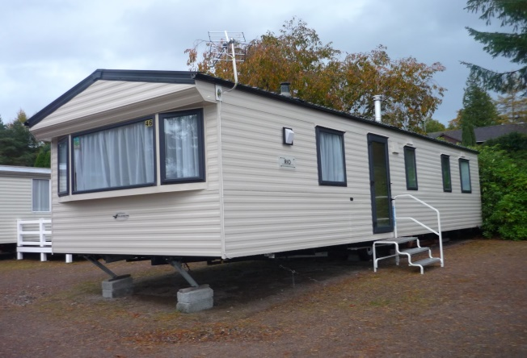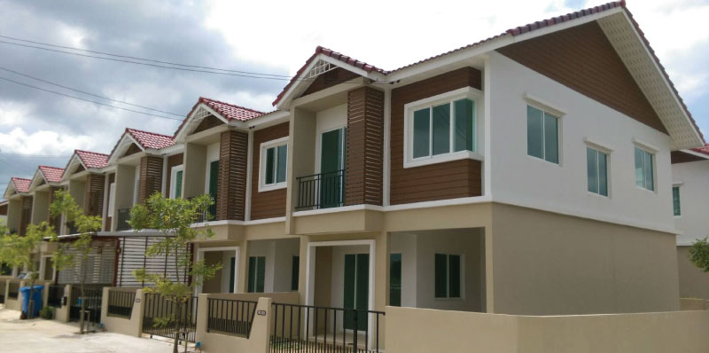

ห้องแถว ตึกแถว
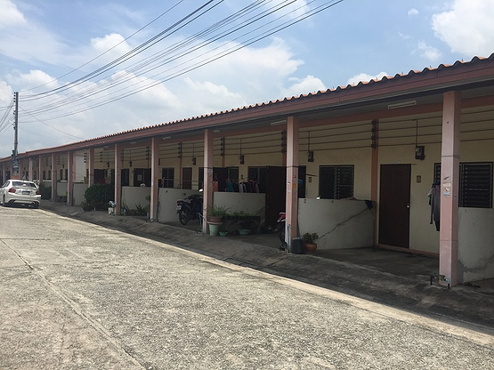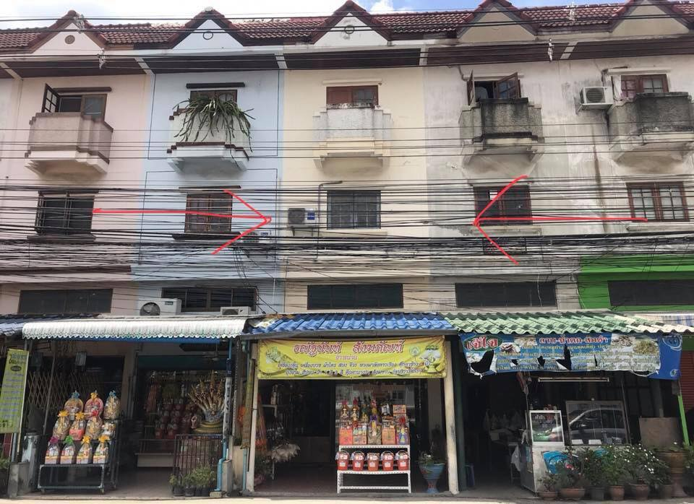

ประเภทสิ่งปลูกสร้างอย่างอื่นๆ
คลังสินค้า สถานศึกษา
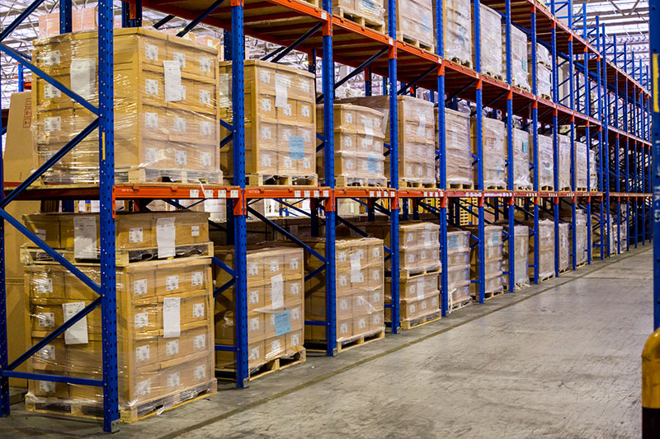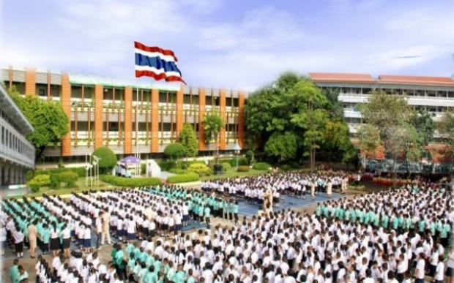

โรงแรม โรงมหรสพ
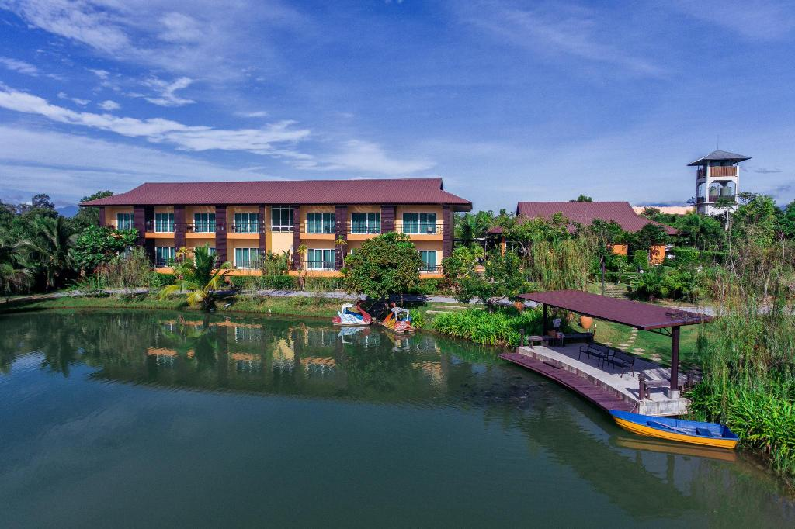

สถานพยาบาล สำนักงาน
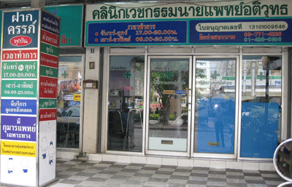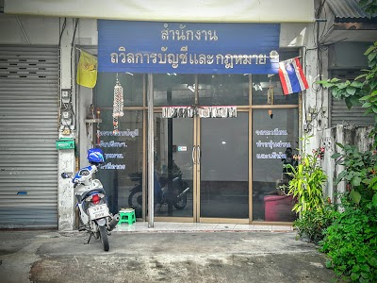

ภัตตาคาร ห้างสรรพสินค้า
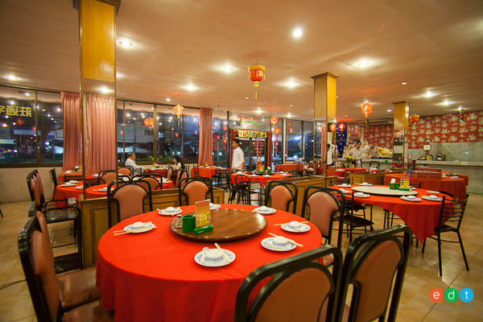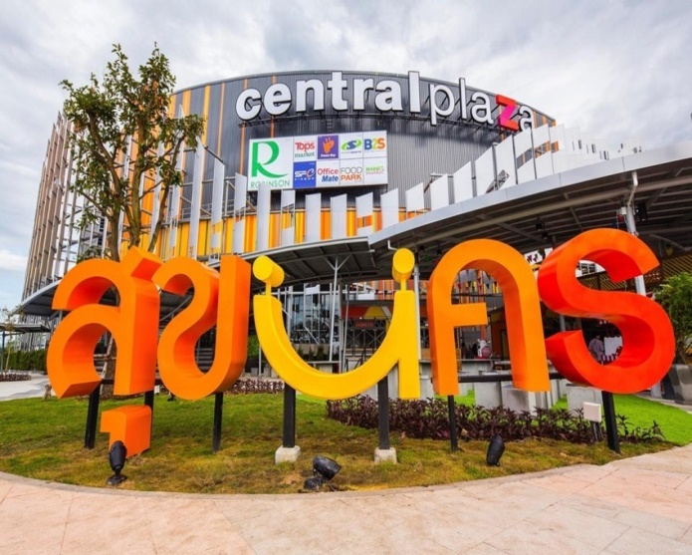

อาคารพาณิชย์สถานีบริการน้ำมันเชื้อเพลิง
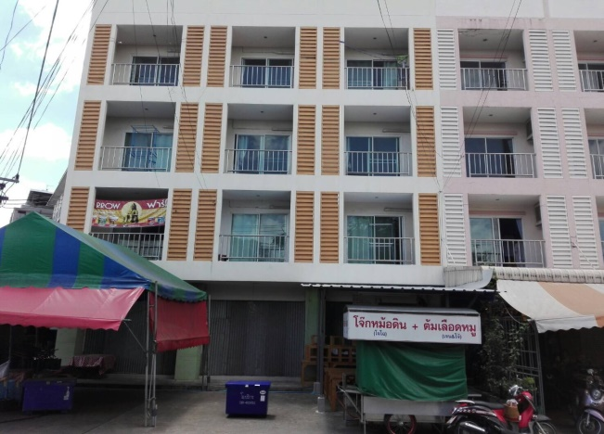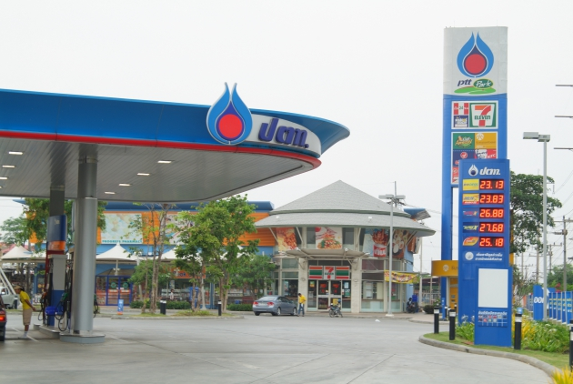

โรงงาน ถังเก็บน้ำมันเชื่อเพลิง
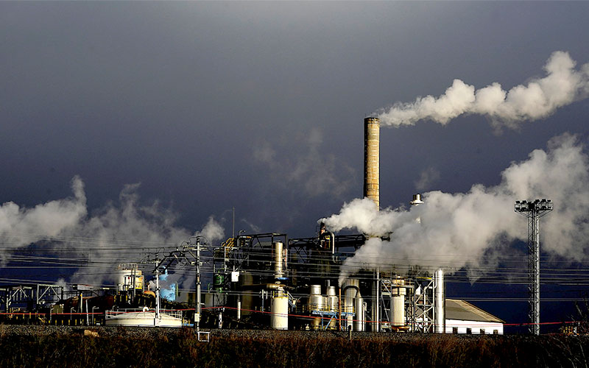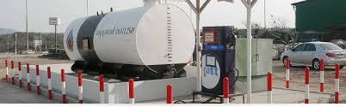

ไซโล โรงสีขาว
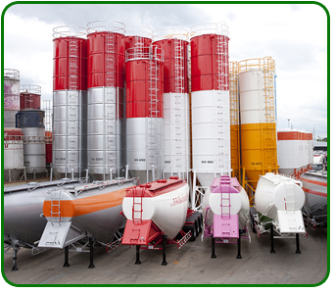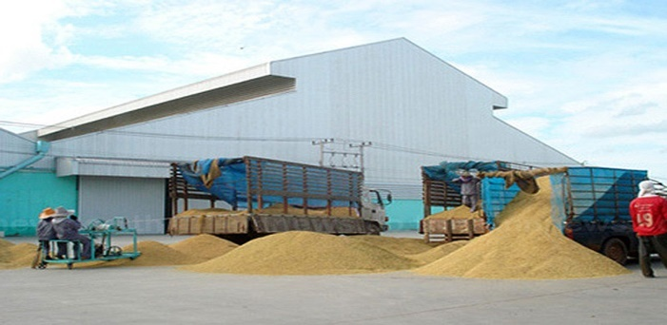

คอนโดมิเนียม กระท่อม
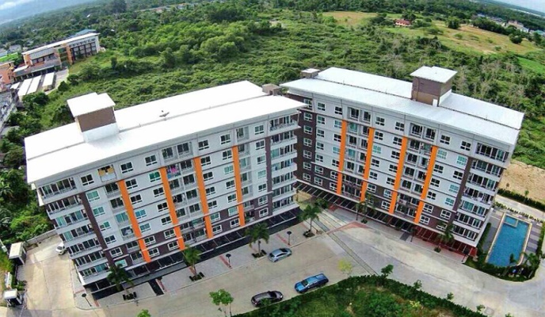
ตู้คอนเทนเนอร์ (ใช้เป็นสำนักงาน/อยู่อาศัย) สระว่ายน้ำ
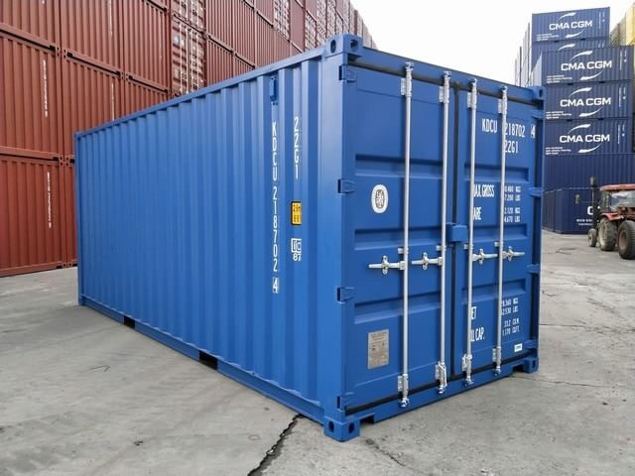

บ้านผีสิงในสวนสนุก บ้านบนต้นไม้
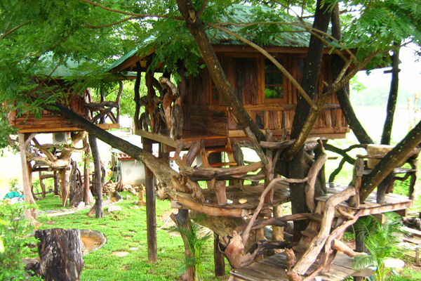

ท่านสามารถติดต่อสอบถามรายละเอียดเพิ่มเติมได้ที่
งานจัดเก็บรายได้ กองคลัง เทศบาลตำบลนาสาร
อำเภอพระพรหม จังหวัดนครศรีธรรมราช80000
โทร.075-763265 หรือติดต่อสอบถามรายละเอียดเพิ่มเติมได้ที่
นางเพ็ญศรี นิลวานิช ผู้อำนวยการกองคลัง
นางนัทธ์หทัย บุญโอภาส นักวิชาการจัดเก็บรายได้ชำนาญการ
นางกานต์ชนก เหมทานนท์ เจ้าพนักงานจัดเก็บรายได้ชำนาญงาน

